Практическое занятие №1
«Использование метрик программного продукта»
Цели: изучение метрики Холстеда для оценки сложности размера кодов трех компьютерных программ.
Теоретические сведения:
Изучить документацию на официальном сайте Microsoft в разделе
«Документация по анализу кода» (https://docs.microsoft.com/ru-ru/visualstudio/code- quality/how-to-generate-code-metrics-data?view=vs-2019#calculate-code-metrics-menu- command ).
Расчет метрики
Метрики Холстеда
Метрика Холстеда относится к метрикам, вычисляемым на основании анализа числа строк и синтаксических элементов исходного кода программы.
Метрика Холстеда позволяет оценить размер (в словах) и объем в битах программы на стадии анализа требований. Используя нормы выработки операторов в день можно оценить время на разработку.
Основу метрики Холстеда составляют четыре измеряемые характеристики программы:
- n1 — число уникальных операторов программы, включая символы- разделители, имена процедур и знаки операций (словарь операторов);
- n2 — число уникальных операндов программы (словарь операндов);
- N1 — общее число операторов в программе;
- N2 — общее число операндов в программе.
+, *, /, - это операторы
x, у, z, 999, -25, number1 - это операнды
На основании этих характеристик рассчитываются оценки:
- Словарь программы (Halstead Program Vocabulary, HPVoc): n = n1 + n2;
- Длина программы (Halstead Program Length, HPLen): N = N1 + N2;
- Объем программы (Halstead Program Volume, HPVol): V = N log₂ n;
- Сложность программы (Halstead Difficulty, HDiff):
D = (n1/2) × (N2 / n2);
- На основе показателя HDiff предлагается оценивать усилия программиста при разработке при помощи показателя HEff (Halstead Effort):
H = D × V.

Пример вычисления метрики Холстеда:

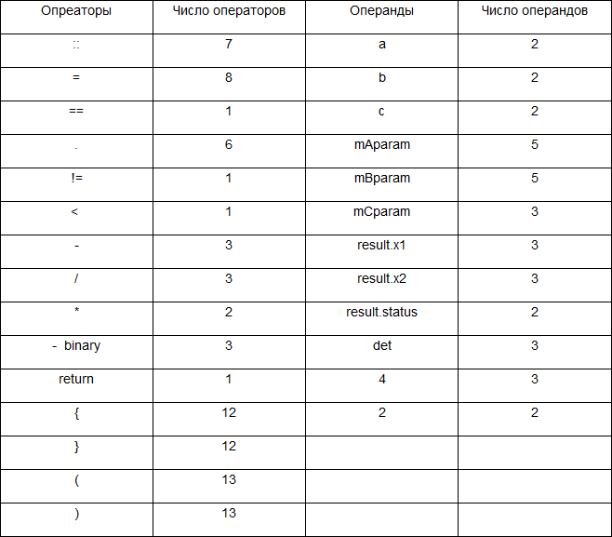
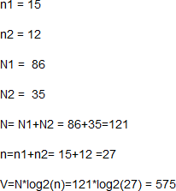

Задание:
- Решите задачу своего варианта, используя только элементарные конструкции (последовательность, ветвления, циклы). Программа должна быть рабочей!

- Для созданной программы оценить метрические характеристики по Холстеду;

- Вычислить метрики Холстеда. Оформить результаты в таблицу. Сделать соответствующие выводы.

Варианты:
Вариант 1. Даны натуральные числа n,a₁,…,a_{n}. Определить количество членов a_{k} последовательности a₁,…,a_{n}:
а) являющихся нечетными числами; б) кратных 3 и не кратных 5;
в) имеющих четные порядковые номера и являющихся нечетными числами.

Вариант 2. Даны натуральные числа n,q₁,…,q_{n}. Найти те члены q_{i}, последовательности q₁,…,q_{n}, которые
а) являются удвоенными нечетными числами; б) при делении на 7 дают остаток 1, 2 или 5;
в) делятся на 5 и не делятся на 7, найти количество и сумму тех членов последовательности.

Вариант 3. Даны целые числа A1, ..., A80. Получить сумму тех чисел данной последовательности, которые
а) кратны 5;
б) нечетны и отрицательны;
в) удовлетворяют условию A[i]<i².

Контрольные вопросы:
- Дайте определение понятиям: характеристика качества программы; критерий качества.
- К какой группе оценок можно отнести метрику Холстеда?
- Какие измеряемые характеристики программы вы знаете?

